Обоснование модульной структуры

I. Список модулей
- Программная оболочка (Shell)
- Регистрация данных (DataRec)
- Управление данными (DataMan)
- Обработка данных (DataProc)
- Информация о комплексе (About)

II. Спецификация модуля 1. Программная оболочка
Обозначение модуля: «Shell»
Назначение: Обеспечение единой точки входа в систему, координация работы всех подсистем и навигация между ними. Реализует функции главного меню, обеспечивая доступ к трём основным подсистемам ПКРОД: Подсистеме регистрации (рис. 1.3), Информационной подсистеме (рис. 1.4) и Аналитической подсистеме (рис. 1.5).
Исходные данные: Команды пользователя, вводимые через клавиатуру или мышь при работе с главным меню программы.
Результаты выполнения модуля: Активация соответствующей подсистемы.
Математический метод: не применяется
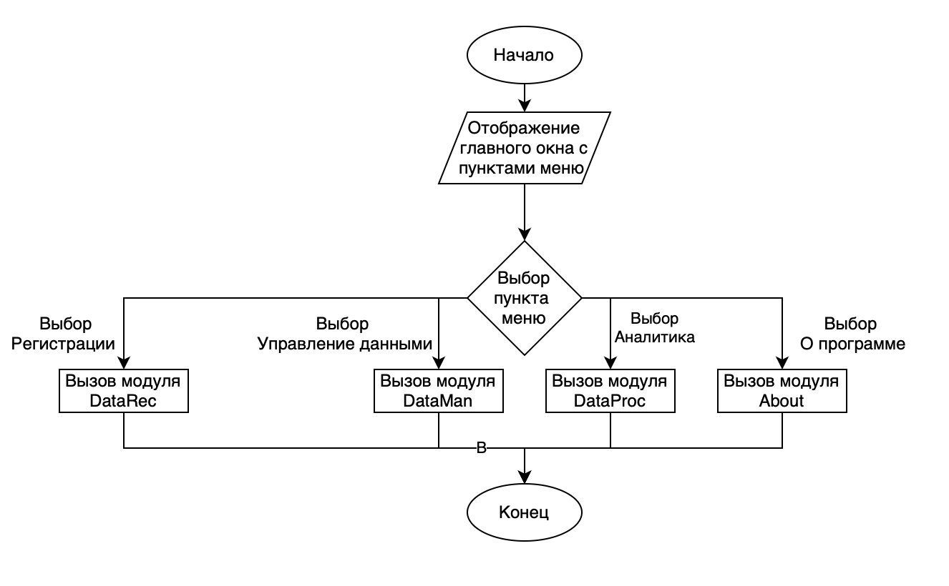
Рисунок 1. Блок-схема алгоритма программной оболочки.
Не «отображение» как действие, а модуль отображения. В нем же кроется и выбор пункта меню. Действия «Выбор» в модульной структуре нет.
В модульной структуре д.б. «Модуль ххх», а не вызов модуля.
Это не блок-схема алгоритма, а иерархическая структура модулей,
Алгоритм:
- Отобразить главное окно с кнопками/пунктами меню
- Ожидать выбора пользователя
- При выборе «Регистрация» - вызвать модуль DataRec
- При выборе «Управление данными» – вызвать модуль DataMan
- При выборе «Аналитика» (или «НТР») – вызвать модуль DataProc
- При выборе «О программе» - вызвать модуль About
Вызываемые модули: DataRec, DataMan, DataProc, About
Требования к вычислительным ресурсам и к среде:
- ОС: Windows 10+
- Python 3.9+
- Библиотеки: tkinter или PyQt
Ограничения в применении: нет
Диагностические сообщения: нет
Версия, дата сдачи, разработчики: v1.0, 30.03.2026, Исполнитель 1

III. Спецификация модуля 2. Регистрация данных
Обозначение модуля: DataRec
Назначение: Выполнение покадрового опроса каналов объекта, проведение первичной обработки измерений (ПО, НИ, СД, КС, РФ), контроль корректности данных и их сохранение в архив. Реализует функции подсистемы регистрации (функциональная модель, уровень 2, рис. 1.3).
Исходные данные: Количество кадров и комментарий, вводимые пользователем с клавиатуры; данные с каналов объекта, получаемые через API модели PLANT.
Результаты выполнения модуля: Запись данных в базу данных SQLite; вывод на экран сообщений о нарушениях позиционных ограничений; вывод на экран отчета о завершении регистрации.
Математический метод:
- НИ (нормирование): $y=\frac{X-B_{1}}{B_{2}}$
$y=\frac{X-2.2}{1.5}$ (канал 5)
- РФ (расчет функции): $y=\frac{X+86}{X-210}$ (канал 66)
- СД (среднее и дисперсия):
Среднее: $μ=\frac{\sum{x_{i}}}{n}$ (n=5 для канала 6)
Дисперсия: $σ² = \frac{\sum{{(x_{i}-μ)}^{2}}}{n-1}$
- КС (контроль стабильности): сравнение разброса значений в кадре с порогом $ε$ = 0.01
- ПО (позиционные ограничения): $B_{1} ≤ X ≤B_{2}$Канал 1: $-25 ≤ X ≤ 20$
Канал 4: $0 ≤ X ≤ 1$
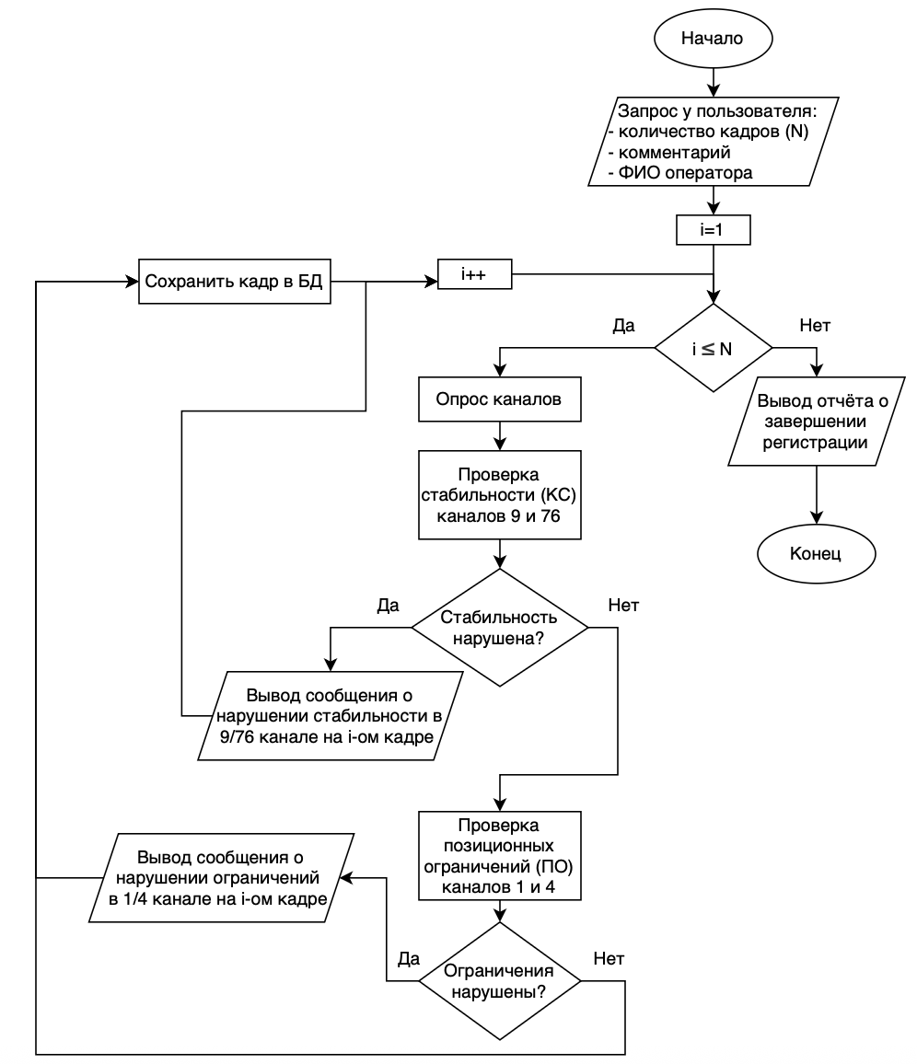
Рисунок 2. Блок-схема алгоритма регистрации данных.
Блок схема алгоритма по ТЗ не заказана, избыточна. И далее также
Сделано много, что надо- не так, и много лишнего.
Алгоритм:
- Запросить у пользователя количество кадров и комментарий
- Для каждого кадра от 1 до N:
  - Выполнить опрос каналов (1-6, 9, 16, 46, 66, 76):
    - Для канала 6: выполнить 5 опросов, рассчитать среднее и дисперсию
    - Для канала 5: выполнить нормирование
    - Для канала 66: вычислить функцию
  - Проверить стабильность каналов 9 и 76 (КС): при нарушении – прервать текущий кадр, выдать сообщение, перейти к следующему кадру
  - Проверить позиционные ограничения каналов 1 и 4 (ПО): при нарушении – выдать сообщение, продолжить регистрацию
  - Сохранить кадр в БД (дата/время, ФИО, комментарий, значения всех каналов)
- Вывести отчёт о завершении регистрации
Вызываемые модули: нет
Требования к вычислительным ресурсам и к среде:
- ОС: Windows 10+
- Python 3.9+
- Библиотеки: sqlite3
- Доступ к модели объекта PLANT
Ограничения в применении: требуется запущенная модель объекта PLANT
Диагностические сообщения:
- «Нарушение стабильности в канале 9 (или 76) в кадре №X»
- «ВНИМАНИЕ: Нарушение позиционных ограничений в канале 1: X = ...»
- «Регистрация завершена. Сохранено X кадров.»
- Версия, дата сдачи, разработчики: v1.0, 13.04.2026, Исполнитель 3

IV. Спецификация модуля 3. Управление данными
Обозначение модуля: DataMan
Назначение: Отбор данных из БД по заданным условиям (дата, ответственный, номера каналов, допустимые интервалы значений), расчёт средних значений по отобранной группе данных, сортировка по столбцу в отобранной группе данных, вывод отобранных данных в файл (CSV) и на экран в виде таблицы. Реализует функции информационной подсистемы (функциональная модель, уровень 2, рис. 1.4).
Исходные данные: Условия фильтрации (дата начала/конца, ФИО оператора, номера каналов, диапазоны значений), столбец для сортировки, вводимые пользователем с клавиатуры; данные из базы данных SQLite, получаемые через SQL-запросы.
Результаты выполнения модуля: Вывод на экран таблицы с отобранными данными; вывод средних значений по каналам; сохранение отобранных данных в файл CSV.
Математический метод: Среднее арифметическое: $μ=\frac{\sum{x_{i}}}{n}$

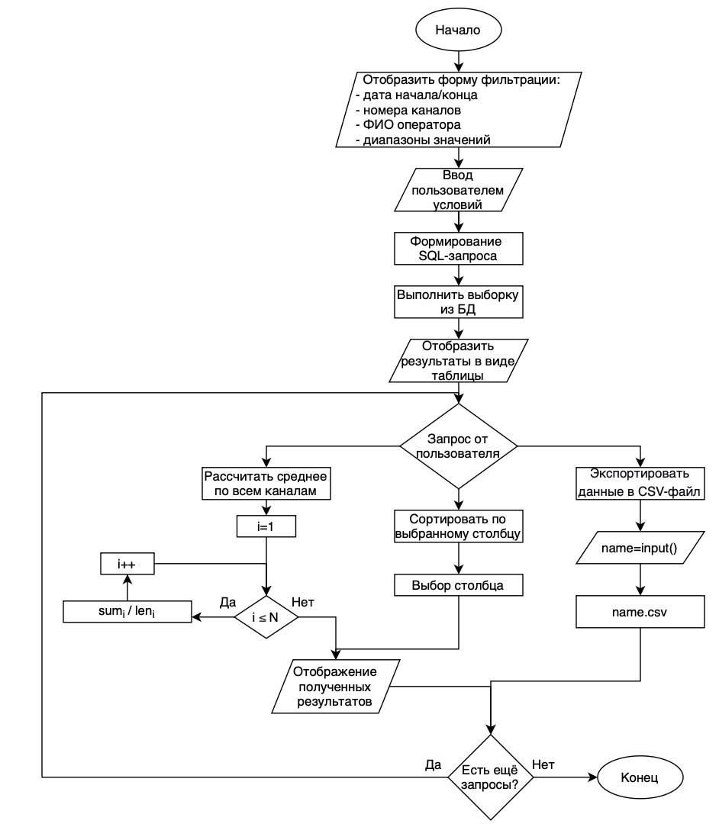
Рисунок 3. Блок-схема алгоритма управление данными.
Алгоритм:
- Отобразить форму фильтрации (дата начала/конца, ФИО оператора, номера каналов, диапазоны значений)
- Сформировать SQL-запрос и выполнить выборку из БД
- Отобразить результаты в виде таблицы
- По запросу пользователя:
- Рассчитать средние значения по всем каналам, отобразить
- Выполнить сортировку по выбранному столбцу
- Экспортировать данные в CSV-файл
Вызываемые модули: нет
Требования к вычислительным ресурсам и к среде:
- ОС: Windows 10+
- Python 3.9+
- Библиотеки: sqlite3, tkinter, csv
Ограничения в применении: нет
Диагностические сообщения:
- «По заданным условиям данные не найдены»
- «Данные сохранены в файл [путь]»
Версия, дата сдачи, разработчики: v1.0, 27.04.2026, Исполнитель 2

V. Спецификация модуля 4. Обработка данных
Обозначение модуля: DataProc
Назначение: Проведение научно-технических расчетов по отобранному подмножеству экспериментальных данных: расчет гистограмм по измерениям для отдельных каналов и расчет основных статистик (математическое ожидание, дисперсия, среднеквадратическое отклонение). Реализует функции аналитической подсистемы (функциональная модель, уровень 2, рис. 1.5).
Исходные данные: Отобранная группа данных, сохраненная в CSV-файле; номер канала для анализа, выбираемый пользователем.
Результаты выполнения модуля: Вывод на экран гистограммы распределения; вывод на экран таблицы со статистиками (математическое ожидание, дисперсия, среднеквадратическое отклонение).
Математический метод:
- Математическое ожидание: $μ=\frac{\sum{x_{i}}}{n}$
- Дисперсия: $σ^{2}= \frac{\sum{{\left(x_{i}-μ\right)}^{2}}}{n-1}$
- Среднеквадратическое отклонение: $σ = \sqrt{σ²}$
- Гистограмма: разбиение на интервалы, подсчет частот

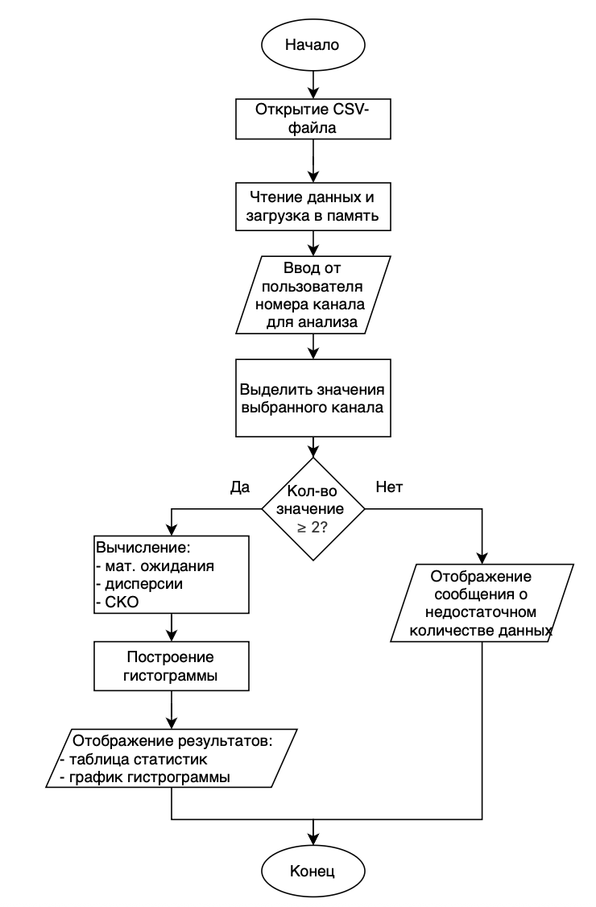
Рисунок 4. Блок-схема алгоритма обработка данных.
Алгоритм:
- Открыть CSV-файл с отобранными данными
- Запросить номер канала для анализа
- Вычислить основные статистики (математическое ожидание, дисперсия, СКО)
- Построить гистограмму распределения значений
- Отобразить результаты на экране (таблица статистик + график гистограммы)
Вызываемые модули: нет
Требования к вычислительным ресурсам и к среде:
- ОС: Windows 10+
- Python 3.9+
- Библиотеки: numpy, matplotlib
Ограничения в применении: требуется не менее 2 значений для расчета дисперсии
Диагностические сообщения: «Недостаточно данных для расчета (требуется минимум 2 значения)»
Версия, дата сдачи, разработчики: v1.0, 11.05.2026, Исполнитель 1

VI. Спецификация модуля 5. Информация о комплексе
Обозначение модуля: About
Назначение: Предоставление пользователю справочной информации о версии, разработчиках и назначении программного комплекса. Выполняет вспомогательную функцию информирования пользователя, не отраженную на функциональных моделях верхнего уровня.
Исходные данные: Команда пользователя на вызов справки, поступающая из модуля Shell.
Результаты выполнения модуля: Вывод на экран информации о программном комплексе.
Математический метод: не применяется
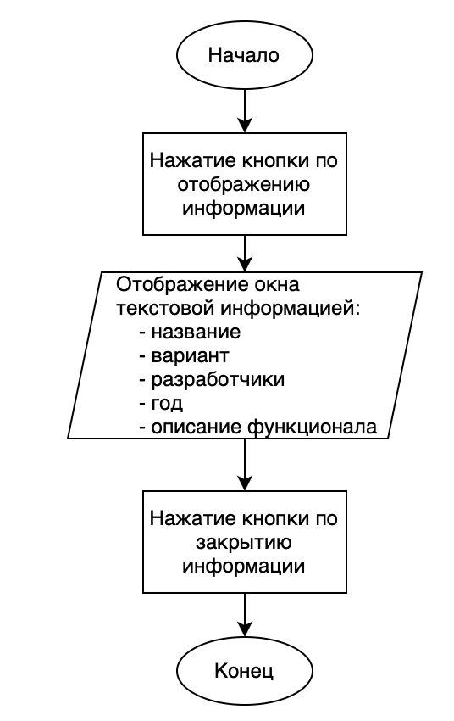
Рисунок 5. Блок-схема алгоритма информация об комплексе.
Алгоритм:
- Отобразить диалоговое окно с текстовой информацией:
- Название: «ПК регистрации и обработки данных»
- Вариант: №6
- Разработчики: Михайловский М.Ю., Озеров С.Д., Го Цзявэй
- Год: 2026
- Описание функционала
- Закрыть окно по нажатию кнопки
Вызываемые модули: нет
Требования к вычислительным ресурсам и к среде:
- ОС: Windows 10+
- Python 3.9+
- Библиотеки: tkinter
Ограничения в применении: нет
Диагностические сообщения: нет
Версия, дата сдачи, разработчики: v1.0, 25.05.2026, Исполнитель 1

